Приложение № 7
 | 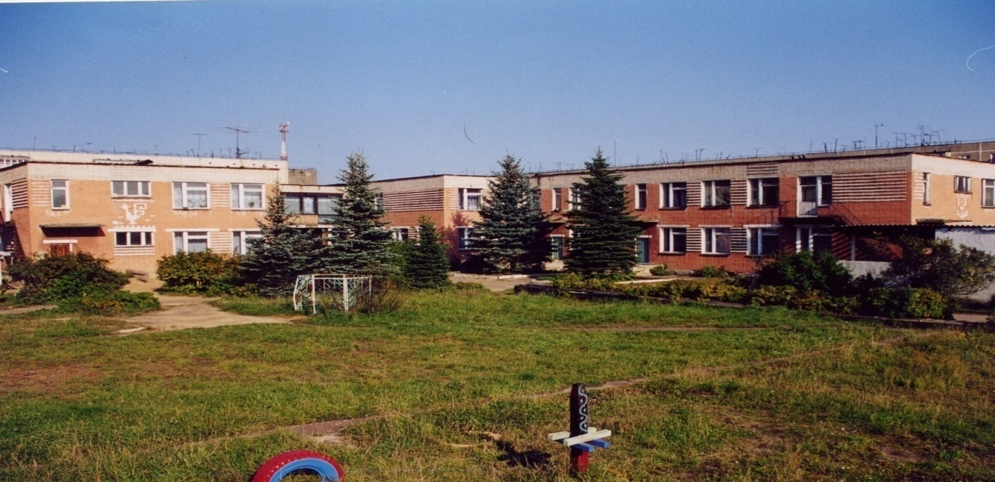 | 
Муниципальное дошкольное образовательное учреждение
детский сад №117 «Электроник» комбинированного вида
городского округа город Буй

ПЕРСПЕКТИВНЫЙ ПЛАН
организации и осуществления
образовательной деятельности с обучающимися
по музыкальным играм

Разработали
музыкальные руководители:
Пшеницына Л.Ю.
Чумичёва А.А.

возраст  месяц | 1 младшая | 2 младшая | средняя | старшая | подготовительная
СЕНТЯБРЬ | «Прятки» Т.Ломова. | -«Ой, летали птички»  (Топ-хлоп, 27)  -Хитрый кот»  С. Науленко  (Колокольчик - игры, стр.1) | «Познакомимся» Л. Иванова (Кострома 19)
 |  |  | -«Зайцы и волк»  С. Насаулунко  (Колокольчик 5). | -«Игра с лентой»  Е. Шаламонова  (МР № 20/31) | -«Игра со звоночками»  Г. Гендель (МР 64-31)  -«Гори ясно».  (Сельский хоровод 54)
ОКТЯБРЬ | «Ой, летели птички» р.н.м. | -«Солнышко и Дождик»  (хрестоматия 2мл, стр.80)  -«Прячь грибок» латыш.н.м.(Муз. игры 101) | -«Огуречик»  (Корр. Ритм. 41)  -«Кто у нас хороший»  (Нечаевой-синий, стр.89,84) | «Яблочко»  (Лог.занятия 185, упрощенный вариант)
 |  |  |  | -«Найди пару»  Е. Шаламонова (М.р. 20/37, с карточками) | -«Гриб волнушка»  М.Картушина (Лог.занятия 175)
НОЯБРЬ | «Игра с мишкой» Г.Гриневич. | -«Разноцветные флажки»  (Учебник Детские забавы, стр.14)  -«Игра с погремушками» (хрестоматия 2мл, стр.13) | -«Поиграем мы с посудой»  (хрестоматия 2мл, стр.33)  -«Найди пару» с платочками  (Хрестоматия ср группы стр.54) | -«Не опоздай»  (Ст.гр. 17)  -«Поиграем мы с посудой» | -«Ищи»  Т.Ломовой  (под.гр. 60)
ДЕКАБРЬ | «Зайчики и лисичка» Б.Финоровский. | -«Прятки»  (2мл.гр, стр.34) | -«А ну-ка, поймай»  (Л. Абелян 11) | -«Зимушка» С.Насауленко (Колокольчик 12/99г, стр.15) | -«Колечко» С.Насауленко (Колокольчик 12/99г, стр.18)
ЯНВАРЬ | «Санки» муз. и сл. Т.Сауко. | -«Воробушки и Кошка»(Топ-хлоп 57)  -«Цыплята» А.Филиппенко (2мл.гр. 55)  -«Зайцы и медведь»  (Т.Попатенко, хрест. 2мл, стр.34) | -«Чей кружок быстрее соберётся» Т.Ломова(оранжевый 81)  -«Звери» (лог.распевки 26) | -«Корова»  (лог.распевка 23)  -«Семеро сыновей» (образные движения диких животных; Масленица стр.11) | -«Дударь» р.н.и.  -«Гори ясно» р.н.и.(Сельский хоровод 54)
ФЕВЛАЛЬ | «Кошка и котята» В.Витлин. | «Игра с матрёшками»  (2мл-33)«Санки» Т.Сауко  (Топ хлоп,стр.43) | «Не выпустим»  (Сказка 166)  «Кавалеристы» | «Снеговик»  И.Артемьевой  (Муз. рук. 24-76)  «Бери флажок»  (голубой 243,265) | Сторож  (О.Р. 95)  Игра в командира(Играем и танцуем63)
МАРТ | «Воробушки и кош-ка»н.н.м. обр. Ануфриевой. | -«Прятки»  (2мл.гр, стр.34) | -«Займи домик»  (Хрестоматия средней группы стр.52) | -«Чей кружок быстрее соберётся»  (оранжевый, стр.81) | -«Кто скорее?»  Л.Шварца  (под.гр. 101)
Возраст  месяц | 1 младшая | 2 младшая | средняя | старшая | подготовительная
АПРЕЛЬ | «Мишкины шишки» р.н.м. «Ах вы сени». | -«Игра с матрёшками»  (2мл-33)  ( с другими предметами) | -«Ловишка» (оранжевый стр.87)  «Светофор»  (КР стр.56) | -«Ловушка»  (оранжевый стр.113) | -«Плетень» (Под.гр. стр.24)  -«Скучно, скучно так сидеть»  (КР стр.118)
МАЙ | «Игра с бубном» н.н.м. | -«С чем будем играть?»  (Хрестоматия 2мл стр.80) | -«Карусели»  (Детские забавы, стр.20)  -«Займи домик»(Хрестоматия средней группы стр.52) | Игры по желанию детей | Игры по сценарию (знакомство с правилами, разучивание текста)

